L'ACTU
QUESTIONS & ANALYSE

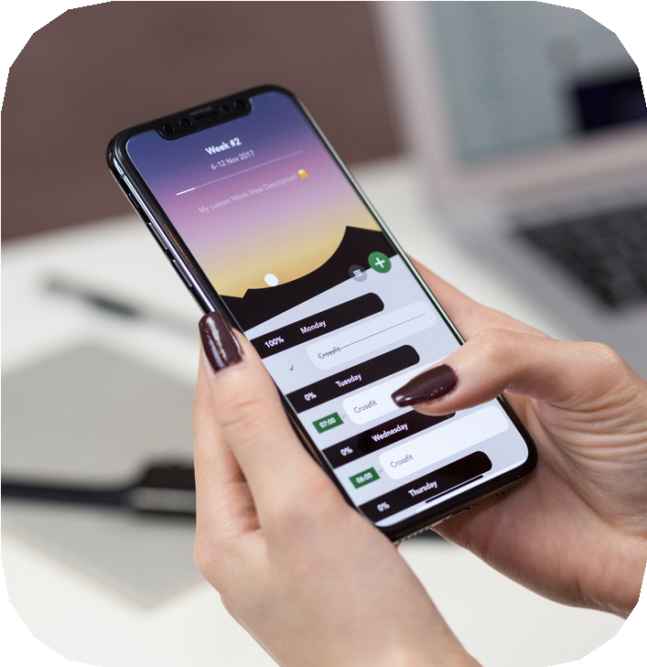
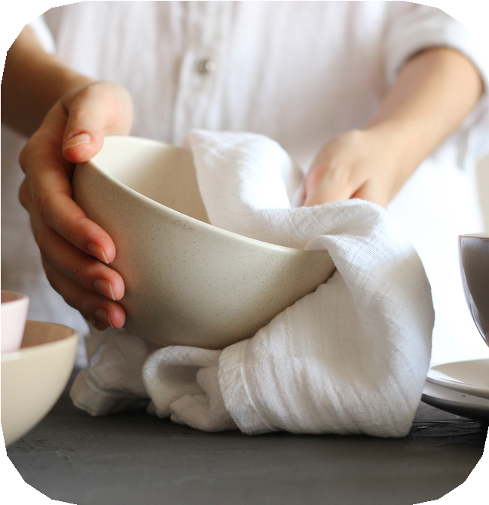
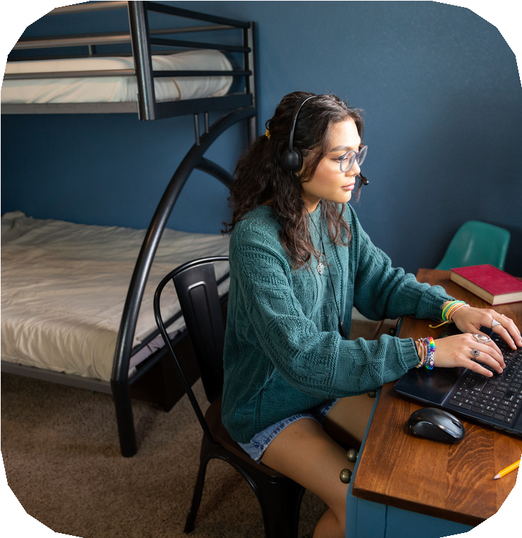
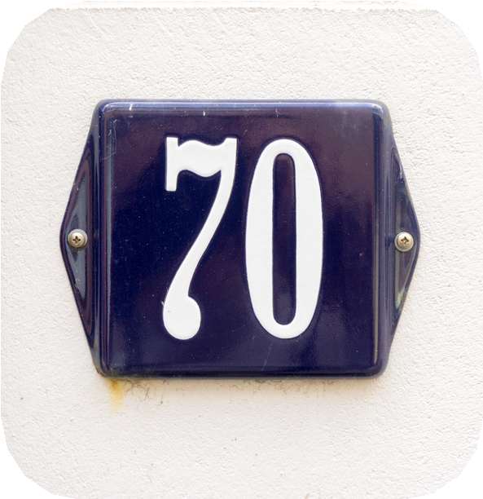
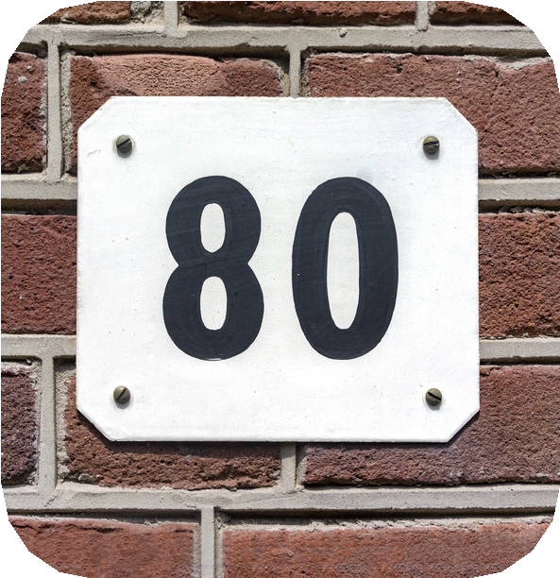
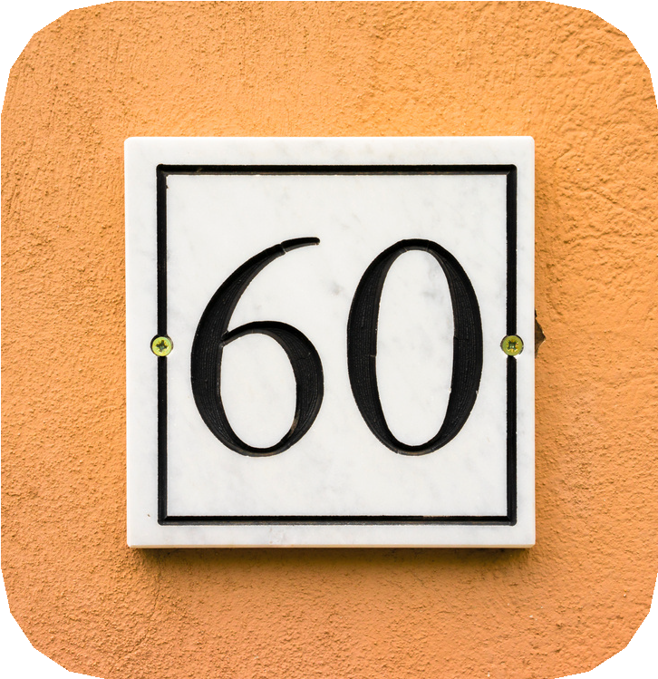

Question d'intro.
Note le mot français ou l'expression française qui correspond à la photo.
néerlandais | français
in de rij wachten
het ontbijt
het middageten het avondeten
de gsm
tot later
Kan je de computer aanzetten ?
ze heeft krullen
een burgemeester
een (bad)handdoek
een handdoek (afwas)

néerlandais | français
een dweil, mop
een pennenzak
een rits
een kot
een kotgenoot
zestig
zeventig
tachtig
negentig

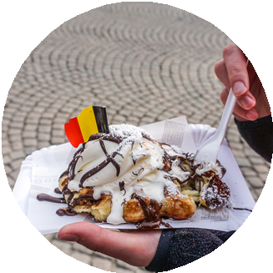
VIDÉO
Le français de Belgique VS le français de France
(@Français avec Nelly)

Regarde maintenant la vidéo et note à chaque fois l'expression belge et l'expression française. Mets une croix à côté du mot que tu avais noté à la page précédente pour évaluer si tu parles plutôt le français de France ou de Belgique.
français BE | français FR

français BE | français FR

Réponds encore à quelques questions concernant la vidéo.
- - C'est quoi un belgicisme ? Formule une petite définition.
...........................................................................................................................................................

- - Quel est le métier des deux jeunes femmes dans la vidéo ? A quoi le remarque-t-on ?
...........................................................................................................................................................
...........................................................................................................................................................

- - Donne l'exemple d'un mot qui est prononcé différemment en France et en Belgique.
...........................................................................................................................................................

- - Explique pourquoi l'utilisation du verbe "savoir" pour "pouvoir" pose problème en France ?
...........................................................................................................................................................
...........................................................................................................................................................

- - Pourquoi est-ce plus compliqué pour un(e) Français(e) de comprendre le français de Belgique que l'inverse ?
...........................................................................................................................................................
...........................................................................................................................................................

- - Le système des chiffres est plus complexe en français de France ou en français de Belgique ? Explique.
...........................................................................................................................................................
...........................................................................................................................................................

- - Pour finir, tu préfères les expressions belges ou françaises ? Et lesquelles devrait-on selon toi apprendre en priorité à l'école ? Explique pourquoi.
...........................................................................................................................................................
...........................................................................................................................................................

